TUGAS PEMROGRAMAN WEB DASAR

(WEB STATIS)

O

L

E

H

Nama : NAMAMU

Kelas : KELASMU

NIM : NIM / NISMU

WIREFRAME

Bagian Home

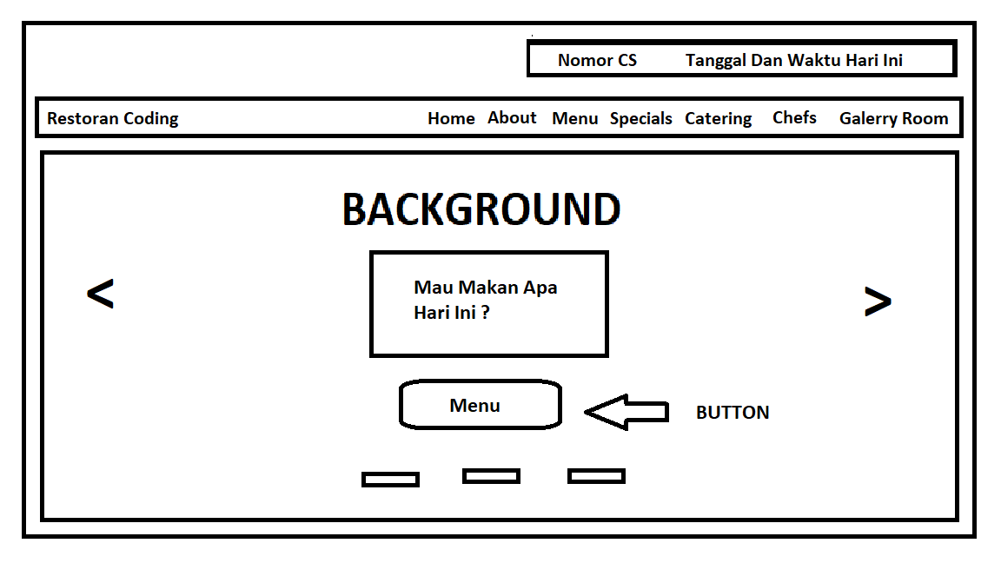

Disini Saya Mendesain Backgroundnya Dengan 3 Slide

Menggunakan Gambar Yang Berbeda Beda , Jadi Ketika Tombol “> & <” Di Tekan Gambarnya Akan Berubah (Manual) , Gambar Juga Akan Berubah Secara Otomatis Dengan Hitungan Detik , Lalu Di Bagian Tanggal / Waktunya Saya Menggunakan JavaScript Untuk Menampilkannya.

Lalu Ketika Tombol “MENU” Di tekan user akan langsung di arahkan ke halaman menu. Begitu pula dengan “About , special , catering , chefs , gallery room”

Mereka akan mengarahkan user seusai dengan kategorinya masing masing

Bagian Keunggulan (Why Us)

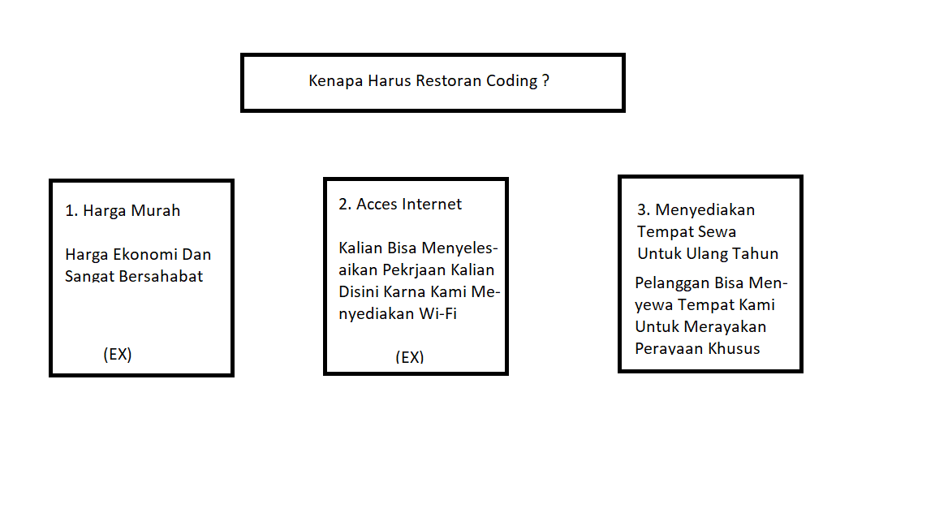

3 Kolom Tersebut Akan Menjelaskan Keunggulan Dari Web Tersebut

Daftar Menu

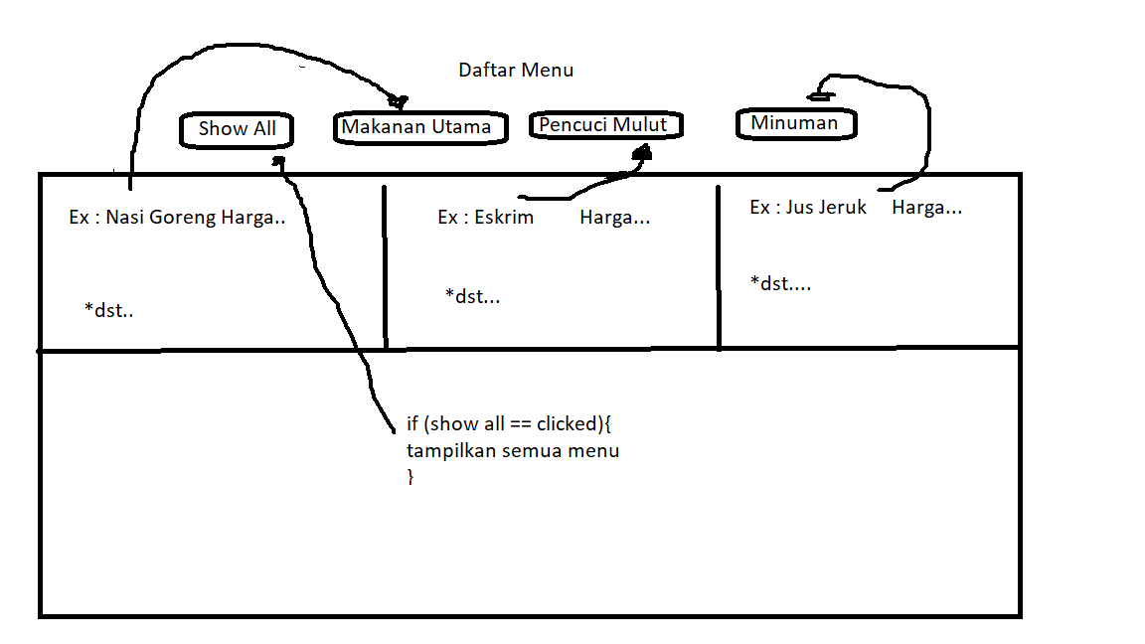

Jika User Menekan Tombol Makanan Utama , Tampilkan Menu Dari Kategori Tersebut

Dan Jika User Menakan Tombol “Show All”

Maka Tampilkan Semua Menu (Makanan Utama, Pencuci Mulut, Dan Minuman)

Menu Spesial

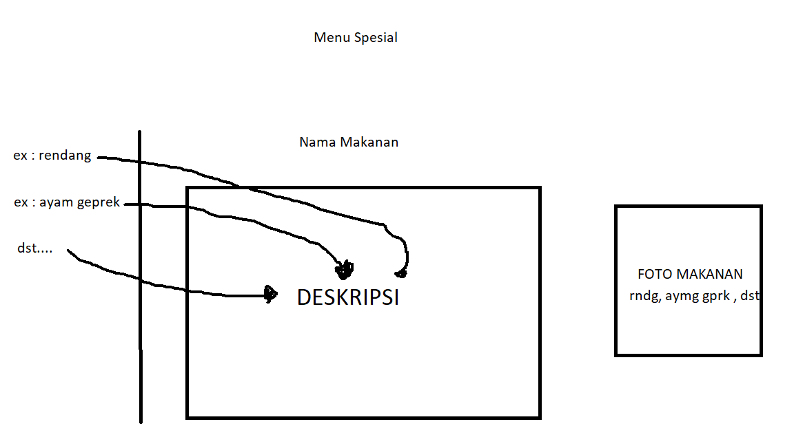

Nama Menu Spesial Ada Di Bagian Kiri , Jika User Mengklik Salah Satu Dari Menu Spesial Tersebut , Akan Tampil , Nama Makanan , Deskripsi Dan Foto Makanan Berdasarkan Nama Makanan Yang Telah Di Klik Oleh User

Catering

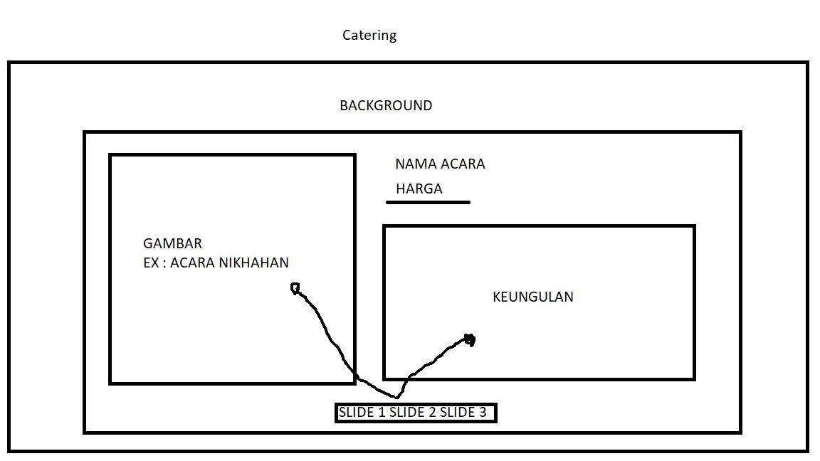

Di bagian ini saya juga menambahkan 3 slide , slide ini akan berganti secara otomatis dengan hitungan detik

Dan menampilkan kategori acara apa saja yang restoran ini sediakan

Gallery Room

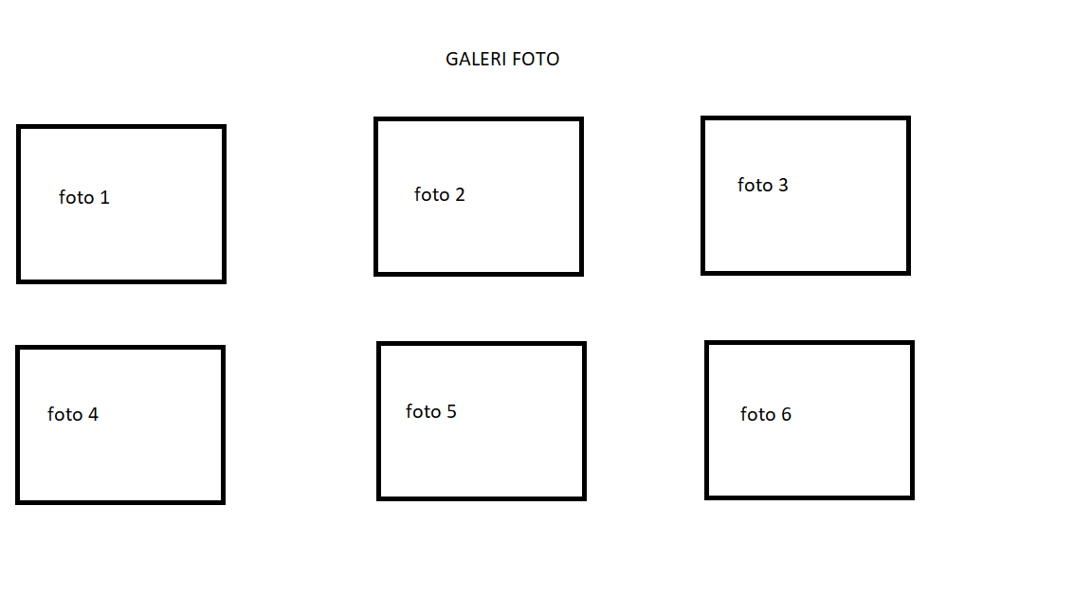

Disini saya memakai system grid untuk menampilkan bebrapa

foto restoran

Chefs

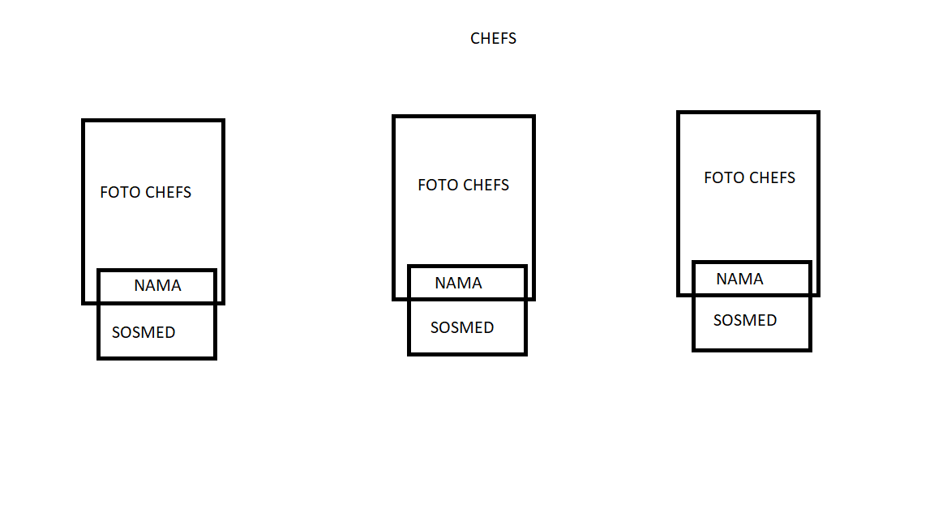

Di bagian ini saya menampilkan 3 profil chef yg hanya terdiri dari nama dan social media

Testimoni

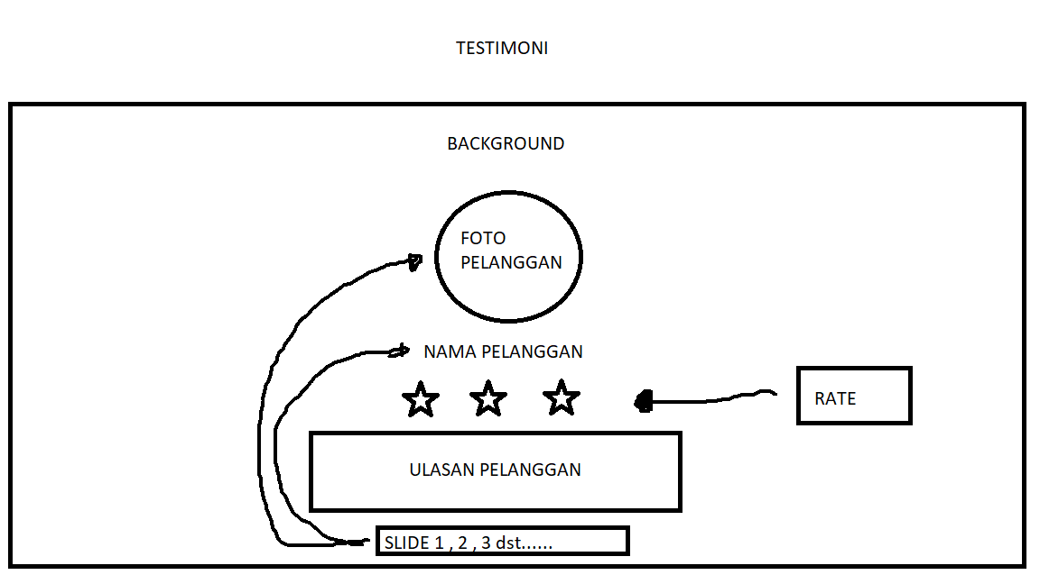

Foto pelanggan , nama, rating , beserta ulasannya akan berganti secara otomatis dengan hitungan detik , jadi setiap pelanggan yang memberikan ulasan akan ditampilkan disana

Bagian Footer

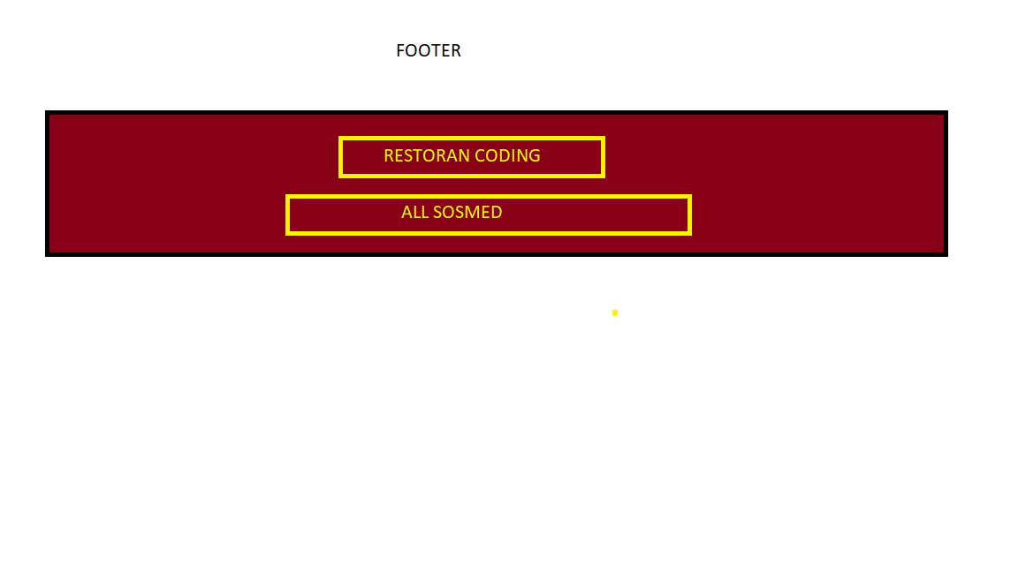

Bagian akhir , terdapat nama restoran dan social media dari restoran tersebut

SITE MAP

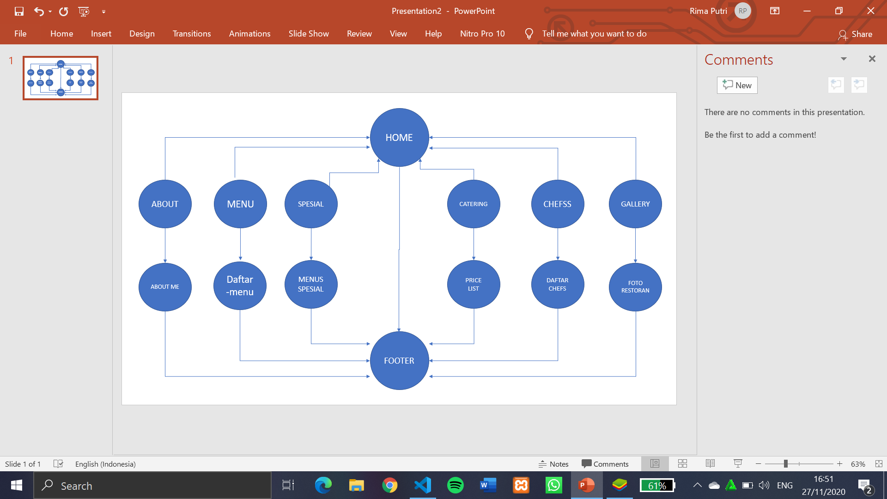

Ketika user masuk ke halaman index / home

Akan ada 6 nav disana

Berikut Source Codenya :

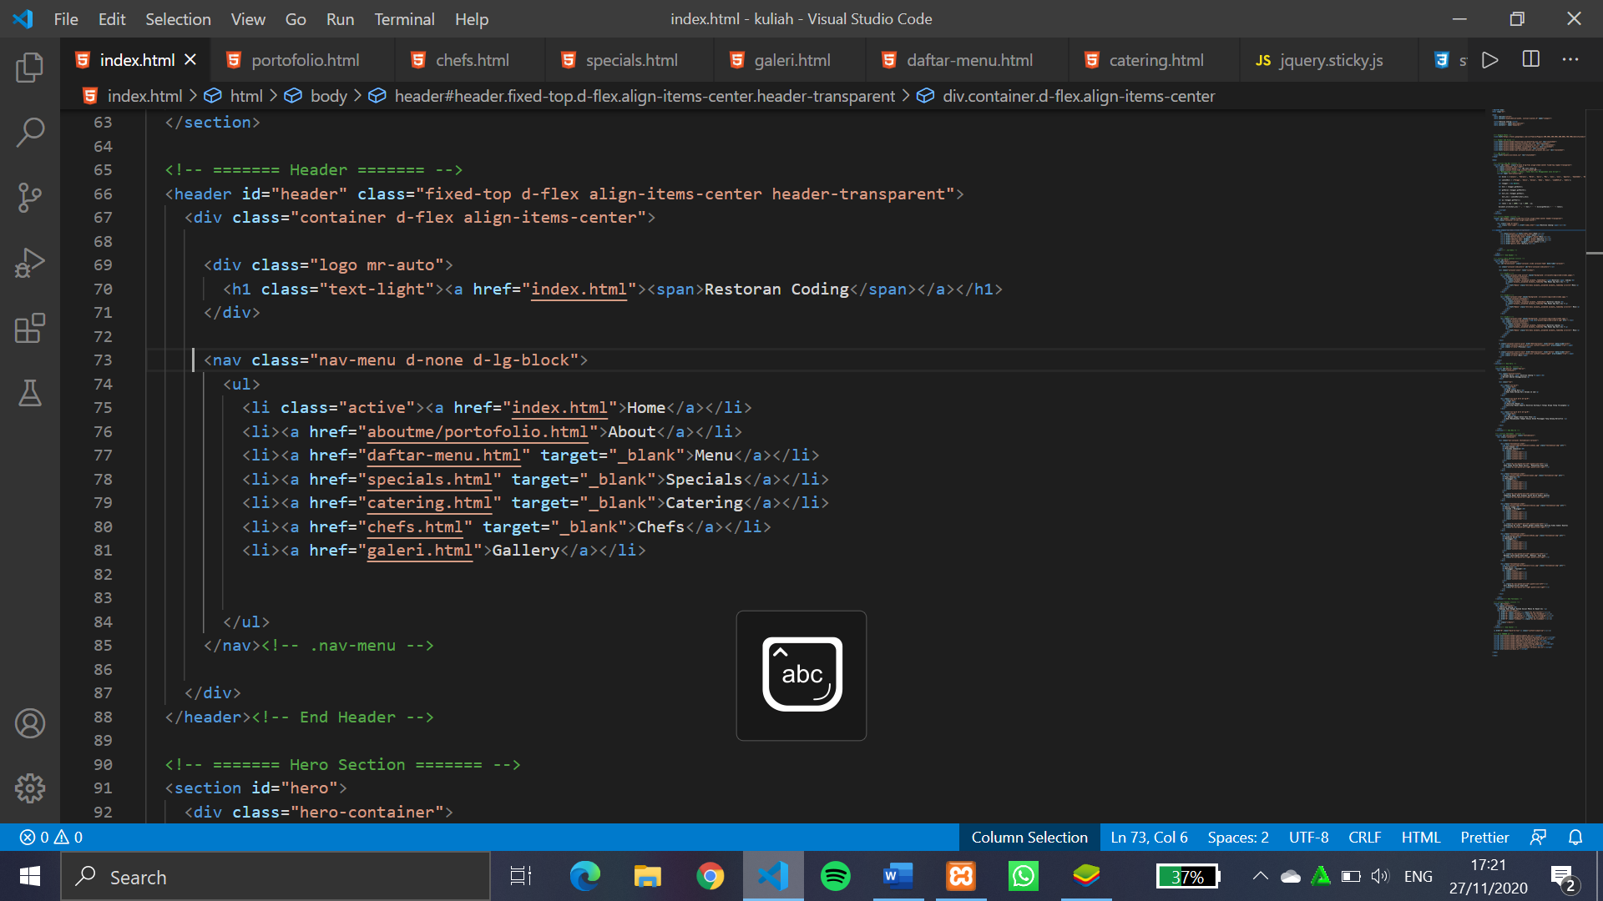

Nav tersebut akan menjalankan tugasnya masing masing